國立自然科學博物館 科學學習中心教案
教學主題 | 白蟻的感官之謎 | 教學時間 | 90分鐘
設計者 | 嚴中佑 | 適用年級 | 國小三年級～國中三年級
教具準備 | 白紙（一人一張）、投影機、教案ppt、電腦、光筆、記事本
教學目標 | 技能：  - 練習觀察的能力  - 學會將問題聚焦  - 訓練邏輯思考的能力  - 學會將變因單純化  - 學會團隊合作  態度：  - 引發學習動機  - 學習尊重生命  - 激發創造力  知識：  - 對白蟻有更進一步的認識  - 了解白蟻與蟑螂的關係
內容摘要 | 運用白蟻的短片訓練學生的觀察力、創造力以及邏輯思考能力，同時也對於白蟻有更進一步的了解。
- 教案概念圖
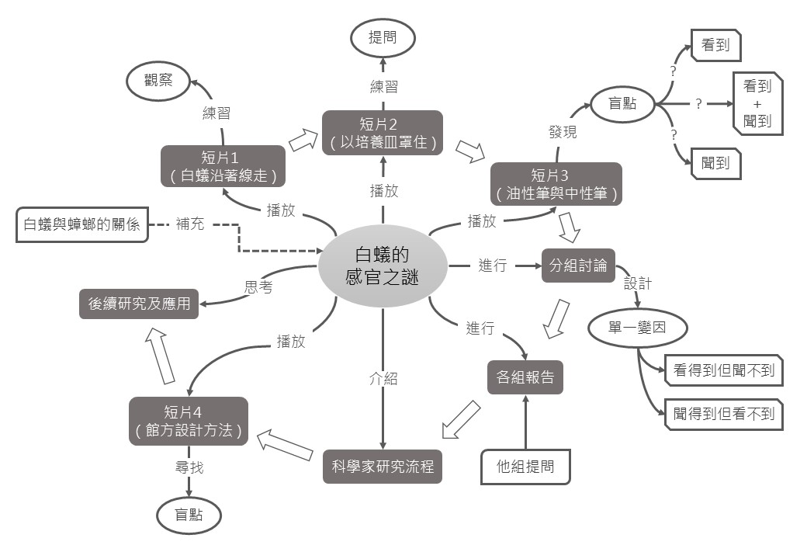

二、教學活動說明
活動一：誰來找碴！ 時間：20分鐘
教學目標 | 教學活動 | 使用教具與  教學注意事項
- 引發學習動機  - 練習觀察的能力  - 學習將問題聚焦  - 激發創造力  - 訓練邏輯思考的能力  - 學會團隊合作 | 白蟻短片觀察  用白蟻沿著油性原子筆的路徑走的短片，訓練學生的觀察力。  接著播放用培養皿罩住路徑的短片，讓學生觀察白蟻的行為，並協助學生將問題聚焦，思考白蟻沿著路徑走的可能因素為何。  設計實驗  利用10分鐘的時間讓學生設計單一變因的實驗：1.讓白蟻看得到但聞不到，2.聞得到但看不到。  10分鐘後各組報告實驗的設計，並接受其他組的詢問。藉此激發學生的創造力，並訓練邏輯思考能力。 | 筆、紙、ppt短片
活動二：科學家在做什麼？ 時間：40分鐘
教學目標 | 教學活動 | 使用教具與  教學注意事項
- 認識研究過程  - 訓練邏輯思考的能力  - 激發創造力 | 假如你是科學家  介紹研究人員進行研究的流程：  觀察→發現問題→提出假設→設計實驗→獲得數據→分析數據→得到結果→與假設相符  參考別人怎麼做  用館方人員的設計及錄影，提供學生們做參考，並讓學生思考實驗設計是否瑕疵。  集思廣益動動腦  讓學生思考這個實驗是否可以應用在生活中，以及後續能否能做更進一步的研究。 | ppt、短片  老師可以用獎勵的方式與學生戶動，促進學生思考。
活動三：補充資料 時間：20分鐘
教學目標 | 教學活動 | 使用教具與  教學注意事項
- 對白蟻有更進一步的認識  - 了解白蟻與蟑螂的關係 | 白蟻與蟑螂的關係  舉出各種蟑螂與白蟻的相似性，以及之所以將白蟻從原本的等翅目併入蜚蠊目的原因。 | ppt圖片

三、教材來源暨參考資料
Inward D, Beccaloni G, and Eggleton P. (2007) Death of an order: a comprehensive molecular phylogenetic study confirms that termites are eusocial cockroaches. Biol. Lett. (2007) 3, 331–335.
Nalepa C.A. and Lenz M., "The ootheca of Mastotermes darwiniensis Froggatt (Isoptera : Mastotermitidae): homology with cockroach oothecae", P ROY SOC B, 267(1454), 2000, pp. 1809-1813.
Sampson, V., and Schleigh, S. (2012). Scientific Argumentation in Biology: 30 classroom activities. NSTA Press, 239-248.

